附件2

培训班学员报名缴费操作指南

**【报名事项】**

1.本培训班采取“**先汇款缴费+后线上注册”**的方式进行报名，以缴费日期为准。学员在报名截止日期前完成汇款缴费，用钉钉软件扫描下方二维码等待审核（三个工作日内），通过后正式进入课程群。

2.报名缴费截止时间：2025年10月25日。

3.线上注册流程：扫描本培训班钉钉群二维码，选择“我是学生”，输入真实姓名及手机号，由负责老师审核后正式入群学习。

培训班钉钉群二维码如下：

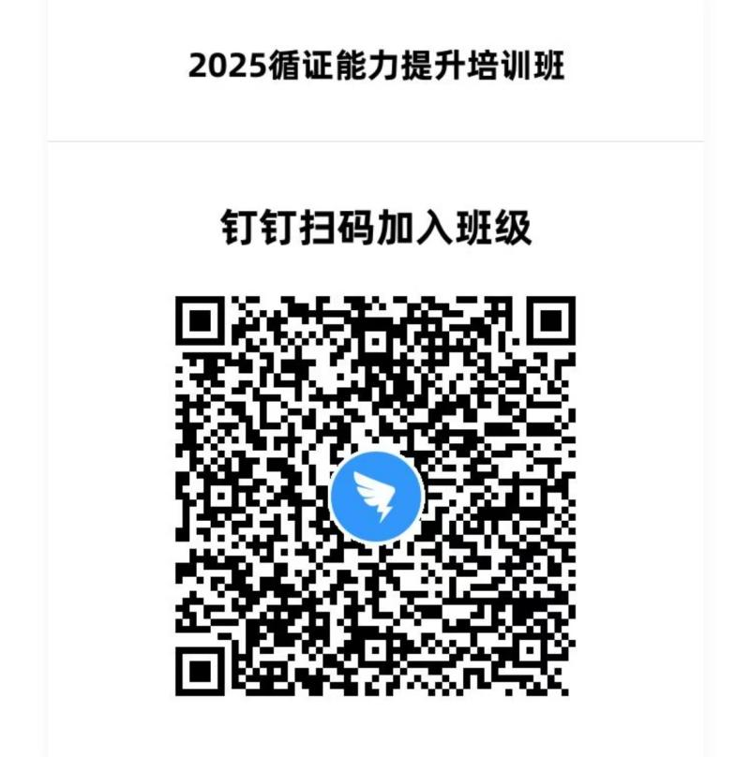

**【支付注意事项】**

**微信支付：**

1.请确保操作前，微信支付绑定银行卡的金额或微信余额的金额可满足支付课程金额；

2.点击“微信支付”后请按流程完成支付，完成支付前不能中断；

3.扣款成功后即报名缴费成功，无需进行其他操作；

**【缴费流程】**

**第一步：**在微信里搜索“北京中医药大学财务处服务号”微信公众号，或扫描下方二维码，点击“关注公众号”；





**第二步：**进入公众号，点击“智慧校园”，进入缴费系统，点击左下角“注册”按钮，用手机号进行注册，进行绑定手机号、收取验证码、设置密码的操作；在校教职人员已经注册过的可直接进入下一步。

